МЕНЮ
ДАТА  07.12.2022  3-7 лет | Утверждаю:  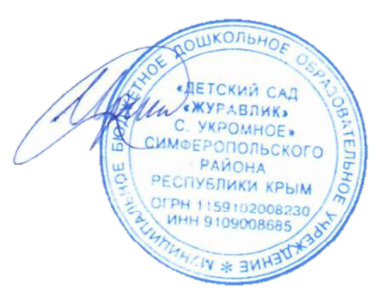  Заведующий МБДОУ  «Детский сад «Журавлик»  ________И.Г. Черных
Прием пищи | Наименование блюда | Вес блюда | Энергетиччценность (ккал.)
Завтрак | Омлет натуральный | 80 | 157
 | Салат из зеленого горошка | 80 | 66,88
 | Хлеб пшеничный | 30 | 78,6
 | Сливочное масло | 5 | 33
 | Сыр | 6 | 21,6
 | Какао с молоком | 180 | 107
 | Итого за завтрак | 381 | 464,08
Второй завтрак | Сок фруктовый | 100 | 45,0
 | Пряники | 35 | 128,2
 | Итого за 2 завтрак | 135 | 173,62
Обед | Соленые помидоры | 60 | 10,8
 | Щи из свежей капусты с картофелем | 180 | 61,02
 | Плов из птицы | 210 | 399
 | Хлеб пшеничный | 30 | 78,6
 | Хлеб ржаной | 38 | 69,93
 | Кисель из повидла | 180 | 80,46
 | Итого за обед | 623 | 699,81
Полдник | Винегрет овощной | 60 | 55,0
 | Хлеб пшеничный | 30 | 78,6
 | Чай с лимоном | 180 | 41
 | Итого за прием | 277 | 174,6
 | Итого | 1416 | 1512,11

